COMUNICADO DE IMPRENSA
FUNDAÇÃO PORTUGUESA DE CARDIOLOGIA APELA À DEMONSTRAÇÃO DE AFETOS “DIGITAIS” EM TEMPO DE PANDEMIA

Campanha Maio, Mês do coração
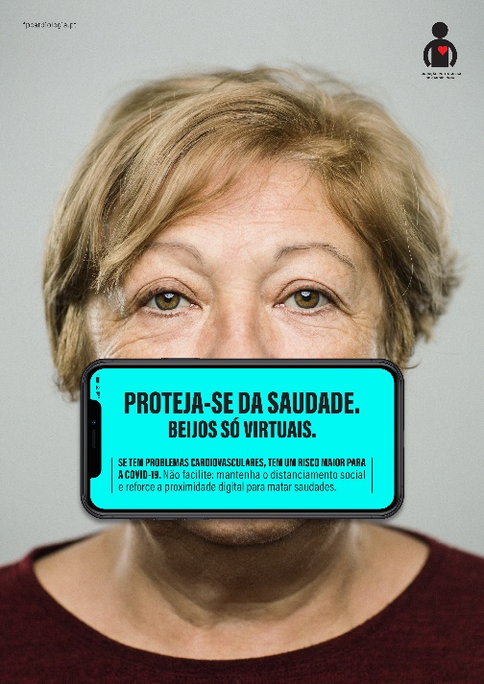
19 de maio de 2020–No mês dedicado à sensibilização para as doenças do coração, a Fundação Portuguesa de Cardiologia está a promover uma campanha que pretende consciencializar para a importância do distanciamento social e incentivar as pessoas a demonstrarem os afetos através dos meiosdigitais.

Na imagem da campanha pode ver-se um telemóvel à frente da boca das pessoas, como se de uma máscara se tratasse, lembrando o quão importante é a adoção de comportamentos de segurança. Por outro lado, a Fundação Portuguesa de Cardiologia quer passar uma mensagem de incentivo para que as pessoas não se isolem no que se refere às suas saudades e demonstrem os seus afetos “digitalmente”, protegendo o coração da Covid-19.

“Esta campanha pretende passar uma mensagem a todos os doentes cardiovasculares, que fazem parte do grupo de risco, mas também a toda a população no geral. Todas as pessoas devem seguir escrupulosamente as orientações das autoridades de saúde, nomeadamente o distanciamento social, mas acreditamos que os afetos são muito importantes nesta fase. Quem tem problemas cardiovasculares não deve facilitar, mas pode e deve reforçar a proximidade digital para matar saudades das pessoas que mais gosta”, sublinha Manuel Carrageta, presidente da Fundação Portuguesa de Cardiologia.

Luís Negrão, assessor médico da Fundação Portuguesa de Cardiologia, relembra que “os doentes não devem descurar as medidas de segurança. Devem utilizar a máscara, respeitar o confinamento e o distanciamento social, mas também nada impede a manifestação de afetos, ternura e carinho através de um computador, tablet ou telemóvel. Os afetos também são amigos do coração”.

Informações adicionais à comunicação social:
Alexandra Sobreira: 93 244 45 17; alexandrasobreira@lpmcom.pt
Ana Saleiro:92 741 30 17; anasaleiro@lpmcom.pt

